Приложение
к распоряжению
администрации
города Красноярска
от _____________ № _________

СВЕДЕНИЯ
о границах публичного сервитута

Местоположение границ  публичного сервитута | Красноярский край, г. Красноярск, Ленинский район
Система координат | МСК-167, зона 4
Метод определения координат | аналитический метод
Площадь земельного участка | 109 кв. м
Средняя квадратическая погрешность положения характерной точки (Mt), м | 0,1
Обозначение характерных  точек границ | Координаты, м
Обозначение характерных  точек границ | Х | Y
 | 632315.33 | 105683.00
 | 632316.11 | 105684.84
 | 632268.46 | 105704.88
 | 632266.63 | 105700.59
 | 632268.47 | 105699.81
 | 632269.52 | 105702.26
 | 632315.33 | 105683.00

Схема расположения границ публичного сервитута
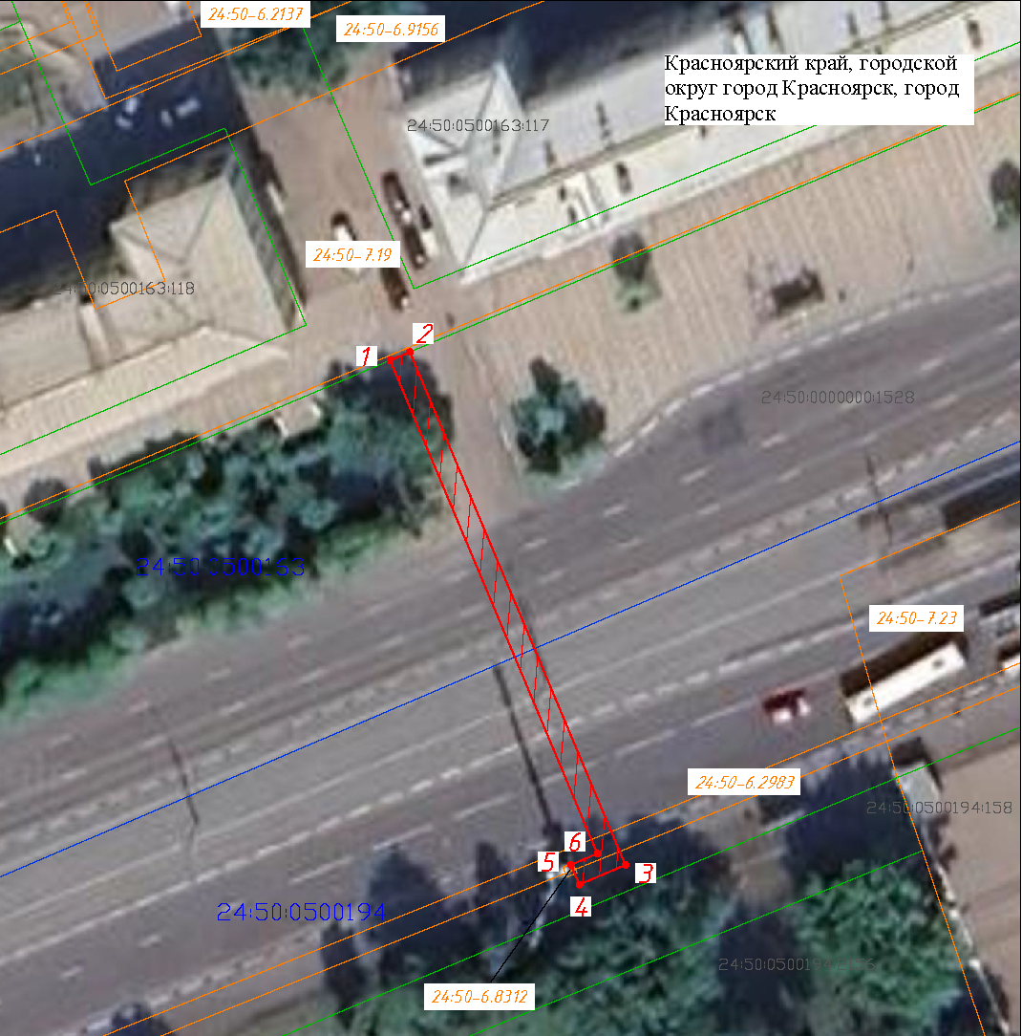
Масштаб 1:500
Условные обозначения:
 | – граница объекта;
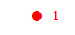 | – характерная точка границы объекта;
24:50:0410457:152 | – существующая часть границы, имеющиеся в ЕГРН сведения о которой достаточны для определения ее местоположения;
  24:50-6.286 | – граница охранной зоны;
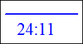  24:50 | – граница кадастрового квартала;
 | – ось проектируемой КЛ.

